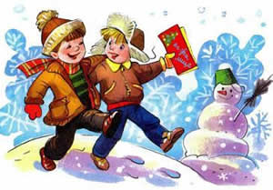

Ура! Нам с Мишкой дали пригласительный билет в клуб «Металлист», на детский праздник. Это тетя Дуся постаралась: она в этом клубе главная уборщица. Билет-то она нам дала один, а написано на нем: «На два лица»! На мое, значит, лицо и на Мишкино. Мы с ним очень обрадовались, тем более это недалеко от нас, за углом. Мама сказала:
– Вы только там не балуйтесь.
И дала нам денег, каждому по пятнадцать копеек.
И мы пошли с Мишкой.
Там в раздевалке была страшная толчея и очередь. Мы с Мишкой встали самые последние. Очередь чересчур медленно двигалась. Но вдруг наверху заиграла музыка, и мы с Мишкой заметались из стороны в сторону, чтобы поскорее снять пальто, и многие ребята тоже, как только услышали эту музыку, заметались, как подстреленные, и даже стали реветь, что они опаздывают на самое интересное.
Но тут, откуда ни возьмись, выскочила тетя Дуся:
– Дениска с Мишкой! Вы чего там колготитесь-то? Сюда давайте!
И мы побежали к ней, а у нее свой отдельный кабинет под лестницей, там щетки стоят и ведра. Тетя Дуся взяла наши вещи и сказала:
– Здесь и оденетесь, чертенята!
И мы понеслись с Мишкой по лестнице, через ступеньки, наверх. Ну, а там действительно было красиво! Ничего не скажешь! Все потолки были увешаны разноцветными бумажными лентами и фонариками, всюду горели красивые лампы из зеркальных осколков, играла музыка, и в толпе ходили наряженные артисты: один играл на трубе, другой – на барабане. Одна тетенька была одета как лошадь, и зайцы тоже были, и кривые зеркала, и Петрушка.
А в конце зала была еще одна дверь, и на ней было написано: «Комната аттракционов».
Я спросил:
– Это что такое?
– Это разные затеи.
И правда, там были разные затеи. Например, там висело яблоко на нитке, и надо было заложить руки за спину и так, без рук, это яблоко грызть. Но оно вертится на нитке и никак не дается. Это очень трудно и даже обидно. Я два раза хватал это яблоко руками и кусал. Но мне не давали его сгрызть, а только смеялись и отнимали. Еще там была стрельба из лука, а на конце стрелы не наконечник, а резиновая нашлепка, она присасывается, и вот, кто попадет в картонку, в центр, где нарисована обезьяна, тому приз – хлопушка с секретом.
Мишка стрелял первый, он долго метился, а когда выстрелил, то разбил одну далекую лампу, а в обезьяну не попал…
Я говорю:
– Эх ты, стрелок!
– Это я еще не пристрелялся! Если бы дали пять стрел, я бы пристрелялся. А то дали одну – где тут попасть!
Я повторяю:
– Давай, давай! Гляди-ка, я сейчас же попаду в обезьянку!
И дяденька, который распоряжался этим луком, дал мне стрелу и говорит:
– Ну, стреляй, снайпер!
И сам пошел поправить обезьянку, потому что она как-то покосилась. А я уже прицелился и все ждал, когда он поправит, а лук был очень тугой, и я все время приговаривал: «Сейчас я убью эту обезьянку», – и вдруг стрела сорвалась, и хлоп! Вонзилась дяденьке в лопатку. И там, на лопатке, затрепетала.
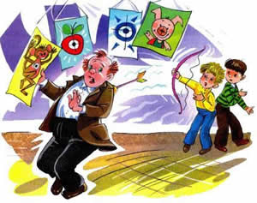

Все вокруг захлопали и засмеялись, а дяденька обернулся как ужаленный и закричал:
– Что тут смешного? Не понимаю! Уходи, озорник, нет тебе больше никакого лука!
Я сказал:
– Я не нарочно! – и ушел от этого места.
Просто удивительно, как нам не повезло, и я был очень сердитый, и Мишка, конечно, тоже.
И вдруг видим – стоят весы. И к ним небольшая веселая очередь, которая быстро движется, и все тут шутят и хохочут. И около весов клоун.
Я спрашиваю:
– Это что за весы?
А мне говорят:
– Становись, взвешивайся. Если в тебе окажется двадцать пять кило весу, тогда твое счастье. Получишь премию: годовую подписку на журнал «Мурзилка».
Я говорю:
– Мишка, давай попробуем?
Гляжу, а Мишки нет. И куда он подевался, неизвестно. Я решил один попробовать. А вдруг я вешу ровно 25 кило? Вот будет удача!..
А очередь все движется, и клоун в шапке ловко так щелкает рычажками и все шутит да шутит:
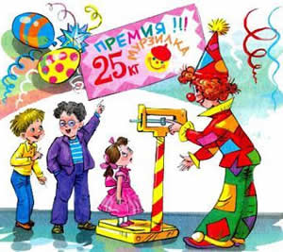

– У вас семь кило лишних – меньше кушайте мучного! – Щелк-щелк! – А вы, уважаемый товарищ, еще мало каши ели, и всего-то вы тянете девятнадцать килишек! Заходите через годик. – Щелк-щелк!
И так далее, и все смеются, и отходят, очередь движется, и никто не весит ровно двадцать пять кило, и вот доходит дело до меня.
Я влез на весы – рычажки щелк-щелк, и клоун говорит:
– Ого! Знаешь игру в горячо-холодно?
Я говорю:
– Кто ж не знает!
Он говорит:
– У тебя довольно горячо получилось. Твой вес двадцать четыре кило пятьсот граммов, не хватает ровно полкило. А жаль. Будь здоров!
Подумаешь, всего только полкило не хватает!
У меня совсем настроение испортилось. Вот какой день невезучий!
И тут Мишка появляется.
Я говорю:
– Где это ваша милость пропадает?
Мишка говорит:
– Ситро пил.
Я говорю:
– Хорош, нечего сказать. Я тут стараюсь, «Мурзилку» выигрываю, а он ситро пьет.
И я ему все рассказал. Мишка говорит:
– А ну-ка я!
И клоун щелкнул рычажком и захохотал:
– Небольшой перебор-с! Двадцать пять кило пятьсот граммов. Вам надо похудеть. Следующий!
Мишка слез и говорит:
– Эх, зря я ситро пил…
Я говорю:
– А при чем здесь ситро?
А Мишка:
– Я целую бутылку выпил! Понимаешь?
Я говорю:
– Ну и что?
Мишка даже разозлился:
– Да разве ты не знаешь, что в бутылке помещается ровно пол-литра воды?
Я говорю:
– Знаю. Ну и что?
Тут Мишка прямо зашипел:
– А пол-литра воды – это и есть полкило. Пятьсот граммов! Если бы я не пил, я бы весил ровно двадцать пять кило!
Я говорю:
– Ну да?
Мишка говорит:
– Вот то-то и оно-то!
И тут меня словно осенило.
– Мишка, – сказал я, – а Мишка! «Мурзилка» наш!
Мишка говорит:
– А каким образом?
– А таким. Пришло мое время ситро пить. У меня как раз пятьсот граммов не хватает!
Мишка даже подскочил:
– Все ясно, бежим в буфет!
И мы быстро купили бутылку воды, продавщица ее откупорила, а Мишка спросил:
– Тетя, а в бутылке всегда ровно пол-литра, недолива не бывает?
Продавщица покраснела.
– Ты еще маленький такие глупости мне говорить!
Я взял бутылку, сел за столик и начал пить. Мишка стоял рядом и смотрел. Вода была очень холодная. Но я выпил полный стакан просто залпом. Мишка сейчас же налил мне второй, но там еще осталось на дне довольно много, и мне уже не хотелось больше пить.
Мишка сказал:
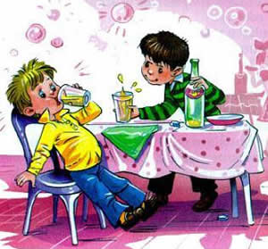

– Давай не задерживай.
А я сказал:
– Уж очень холодная. Как бы ангину не схватить.
Мишка говорит:
– Ты не будь мнительным. Говори, струсил, да?
Я говорю:
– Это ты, наверно, струсил.
И стал пить второй стакан.
Он довольно трудно в меня лился. Я как только три четверти этого второго стакана выпил, так понял, что я уже полный. До краев.
Я говорю:
– Стоп, Мишка! Больше не войдет!
– Войдет, войдет. Это только так кажется! Пей.
Я попробовал. Не лезет.
Мишка говорит:
– Ты чего расселся, как барон! Ты встань, так влезет!
Я встал. И правда, допил стакан каким-то чудом. А Мишка сейчас же налил мне все, что оставалось в бутылке. Получилось больше, чем полстакана.
Я говорю:
– Я сейчас лопну.
Мишка говорит:
– А как же я не лопнул? Я ведь тоже думал, что лопну. Давай поднажми.
– Мишка. Если. Я лопну. Ты. Будешь. Отвечать.
Он говорит:
– Хорошо. Пей давай.
И я опять стал пить. И все выпил. Просто чудеса какие-то! Только я говорить не мог. Потому что вода перелилась уже выше горла и булькала во рту. И понемножку выливалась из носа.
И я побежал к весам. Клоун не узнал меня. Он сделал «щелк-щелк» и вдруг закричал на весь зал:
– Уррра! Есть! Точно!!! Тютелька в тютельку. Годовая подписка на «Мурзилку» выиграна. Она досталась мальчику, который весит ровно двадцать пять килограммов. Вот квитанция, сейчас я ее заполню. Похлопаем!
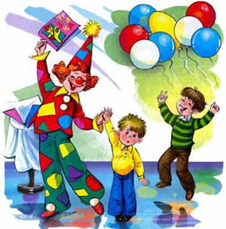

Он взял мою левую руку и поднял ее вверх, и все захлопали, и клоун спел туш! Потом он взял вечное перо и сказал:
– Ну! Как тебя зовут? Имя и фамилия? Отвечай!
Но я молчал. Я был наполненный и не мог говорить.
Тут Мишка закричал:
– Его зовут Денис. Фамилия Кораблев! Пишите, я его знаю!
Клоун протянул мне заполненную квитанцию и сказал:
– Скажи хоть спасибо!
Я мотнул головой, а Мишка опять закричал:
– Это он говорит «спасибо». Я его знаю!
А клоун говорит:
– Ну и мальчик! Выиграл «Мурзилку», а сам молчит, как будто воды в рот набрал!
А Мишка говорит:
– Не обращайте внимания, он застенчивый, я его знаю!
И он схватил меня за руку и поволок вниз.
И я на улице немножко отдышался. Я сказал:
– Мишка, мне как-то не хочется нести эту подписку домой, раз во мне только двадцать четыре с половиной кило.
А Мишка говорит:
– Тогда отдай мне. Во мне-то аккурат двадцать пять. Если бы я не пил ситро, я бы сразу ее получил. Давай сюда.
– Что ж, я, по-твоему, напрасно страдал? Нет уж, пусть она будет наша общая – напополам!
Тогда Мишка сказал:
– Правильно!

